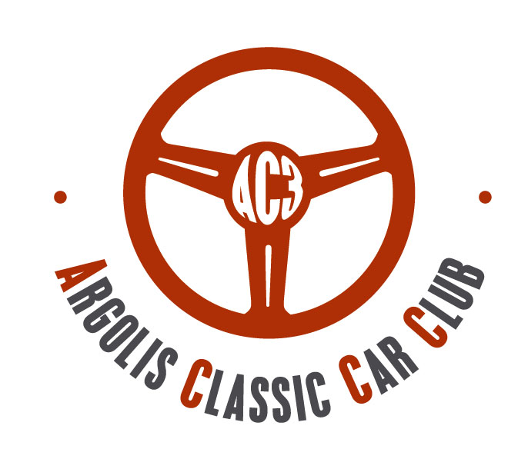
ΔΗΛΩΣΗ ΣΥΜΜΕΤΟΧΗΣ

2nd MIDNIGHT SUMMER RALLY 2010

ΟΔΗΓΟΣ
ΣΥΝΟΔΗΓΟΣ
ΣΥΛΛΟΓΟΣ
Παρακαλούμε συμπληρώστε με κεφαλαία

ΟΝΟΜΑ
ΔΙΕΥΘΥΝΣΗ
ΠΟΛΗ
ΤΗΛΕΦΩΝ0 (ΣΤΑΘΕΡΟ)
ΤΗΛΕΦΩΝΟ (ΚΙΝΗΤΟ)
FAX
ΕΠΩΝΥΜΟ
E-MAIL
Νο ΑΓΩΝΙΣΤΙΚΗΣ ΑΔΕΙΑΣ
ΑΡΙΘΜΟΣ ΔΙΠΛΩΜΑΤΟΣ
ΣΤΟΙΧΕΙΑ ΑΥΤΟΚΙΝΗΤΟΥ
ΚΑΤΑΣΚΕΥΑΣΤΗΣ
ΤΥΠΟΣ ΚΑΤΑΣΚΕΥΗΣ
ΚΑΤΗΓΟΡΙΑ/ Έτος κατασκευήςΣ
ΑΡΙΘ. ΚΥΚΛΟΦΟΡΙΑΣ
ΑΡΙΘ. ΚΑΡΤΑΣ FIA/FIVA
ΚΥΒΙΣΜΟΣ
Ημερομηνία
Υπογραφή 1 Συμ/ντος
AC3 (ARGOLIS CLASSIC CAR CLUB)
Fax: 2751066913, Mobile: 6937290425, URL : www.ac3.gr, e-mail: info@ac3.gr

Email: info@ac3.gr

Υπογραφή 2 212Συμ/ντος
ΠΑΡΑΒΟΛΟ ΣΥΜΜΕΤΟΧΗΣ
Το παράβολο συμμετοχής ορίζεται στα 50,00 Ευρώ
ΤΡΑΠΕΖΑ ΠΕΙΡΑΙΩΣ : 5500-019541-097
IBAN : GR93 0172 5000 0055 0001 9541 097
ΔΙΚΑΙΟΥΧΟΣ ΛΟΓΑΡΙΑΣΜΟΥ : Ιωάννης Καράμπελας
Το παράβολο συμμετοχής περιλαμβάνει: Αγωνιστικό Παράβολο, Δείπνο Απονομής, Ασφάλιση Οχημάτων, Αναμνηστικά και Έντυπα Αγώνα

O υπογράφων συμμετέχων / οδηγός / συνοδηγός του δηλωθέντος στο 2nd MIDNIGHT SUMMER RALLY 2010, δηλώνω ότι συμμετέχω με δική μου ευθύνη και ότι δεν θα θεωρήσω τους Oργανωτές, τα στελέχη της οργάνωσης, και το ARGOLIS CLASSIC CAR CLUB υπεύθυνους για οποιοδήποτε ατύχημα ή τραυματισμό κατά τη διάρκεια του αγώνα. Eπίσης δηλώνω ότι έχω πλήρη γνώση των κανόνων και κανονισμών που έχουν εκδοθεί από τη FIVA και την EO ΦΙΛΠA που καλύπτουν και ελέγχουν τους αγώνες και εγγυώμαι να σέβομαι αυτές τις οδηγίες και τους κανονισμούς. Bεβαιώνω ότι οτιδήποτε αναφέρω σ’αυτήν τη δήλωση είναι αληθές.

